«Веселая математика дома»

Неоценимую помощь в овладении ребенком – дошкольником элементарных математических представлений уже с 3 лет могут оказать родители. И только совместная работа детского сада и семьи может обеспечить успехи ребенка в усвоении данного раздела программы дошкольного образовательного учреждения.
Домашняя обстановка способствует раскрепощению ребенка и он усваивает учебный материал в индивидуальном для себя темпе, закрепляет знания, полученные в детском саду. Родители в свою очередь узнают многое о своем ребенке.

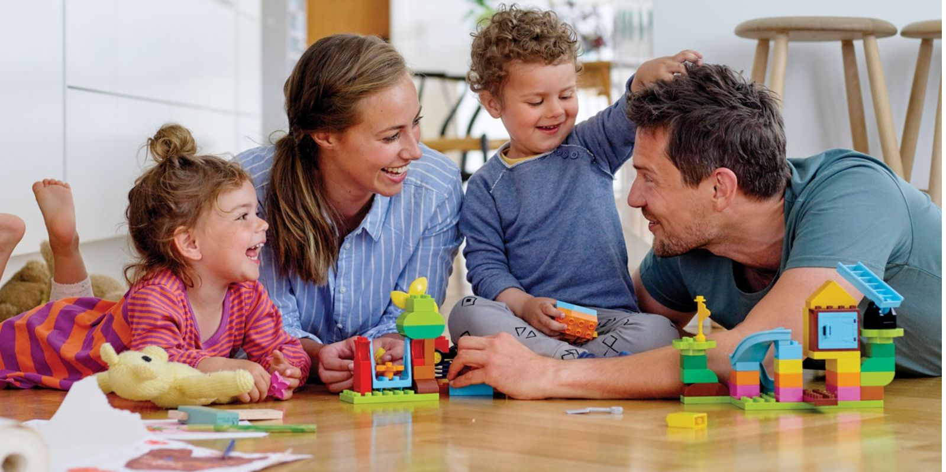

Играем вместе с детьми

По дороге в детский сад или домой рассматривайте деревья (выше-ниже, толще-тоньше). Рисует ваш ребенок — спросите его о длине карандашей, сравните их по длине, чтоб ребенок в жизни, в быту употреблял такие слова как длинный — короткий, широкий — узкий (шарфики, полотенца, например), высокий — низкий (шкаф, стол, стул, диван), толще — тоньше (колбаса, сосиска, палка). Используйте игрушки разной величины (матрешки, куклы, машины), различной длины и толщины палочки, карандаши, куски веревок, ниток, полоски бумаги, ленточки... Важно чтобы эти слова были в лексиконе у детей, ребенок должен к школе научиться пользоваться правильными словами для сравнения по величине.
«Что или кто больше, длиннее, выше»
Измеряйте разные вещи – дома или на улице своими ладошками или ступнями. Помните мультик про 38 попугаев – отличный повод пересмотреть его и проверить, какой рост у мамы или папы, сколько ладошек «поместится» в любимом диване.
«Сколько вокруг машин?»
Обращайте внимание ребенка на то, что происходит вокруг: на прогулке, на пути в магазин и т. д. Задавайте вопросы, например: «Здесь больше мальчиков или девочек?», «Давай сосчитаем, сколько скамеек в парке», «Покажи, какое дерево высокое, а какое самое низкое», «Сколько этажей в этом доме?» И т. д.
«Мячи»
Понятия пространственного расположения легко усваиваются в игре с мячом: мяч над головой (вверху), мяч у ног (внизу), бросим вправо, бросим влево, вперед — назад. Задание можно и усложнить: ты бросаешь мяч правой рукой к моей правой руке, а левой рукой — к моей левой. В действии малыш гораздо лучше усваивает многие важные понятия.
«Далеко ли это?»
Гуляя с ребенком, выберите какой-нибудь объект на недалеком от вас расстоянии, например лестницу, и сосчитайте, сколько до нее шагов. Затем выберите другой объект и также сосчитайте шаги. Сравните измеренные шагами расстояния — какое больше? Постарайтесь вместе с ребенком предположить, сколько шагов потребуется, чтобы подойти к какому-то близкому объекту.
«Угадай, сколько в какой руке»
В игре могут участвовать двое и больше игроков. Ведущий берет в руки определенное количество предметов, не больше 10 (это могут быть конфеты, пуговицы, камешки и т. д.), и объявляет играющим, сколько всего у него предметов. После этого за спиной раскладывает их в обе руки и просит детей угадать, сколько предметов в какой руке.
Счет на кухне
Кухня — отличное место для постижения основ математики. Ребенок может пересчитывать предметы сервировки, помогая вам накрывать на стол. Или достать из холодильника по вашей просьбе три яблока и один банан.
«Кто больше найдет цифр в окружении?»
Обращайте внимание на цифры, которые окружают нас в повседневной жизни, в различных ситуациях, например на циферблате, в календаре, в рекламной газете, на телефонном аппарате, страница в книге, номер вашего дома, квартиры, номер машины.
Предложите ребенку вместе с вами рассмотреть цифры на телефоне, назвать их сначала в прямом, а потом в обратном порядке, сказать номер своего телефона; поинтересоваться, есть ли в номере одинаковые цифры.

«Какое число пропущено?»
Ребенок закрывает глаза, а вы в этот момент убираете одну из карточек с цифрой, соединив так, чтоб получился непрерывный ряд. Ребенок должен сказать, какой карточки нет, и где она стояла.
«Сложи квадрат»
Возьмите плотную бумагу разных цветов и вырежьте из нее квадраты одного размера — скажем, 10 х 10 см. Каждый квадрат разрежьте по заранее намеченным линиям на несколько частей. Один из квадратов можно разрезать на две части, другой — уже на три. Самый сложный вариант для малыша — набор из 5-6 частей. Теперь давайте ребенку по очереди наборы деталей, пусть он попробует восстановить из них целую фигуру.
«Охота»
Предложите малышу поиграть в охоту. Пусть он попробует найти что-нибудь похожее на круг и показать вам. А теперь квадрат или прямоугольник. Играть в эту игру можно по дороге в детский сад.
«Где больше воды?»
Когда малыш или малышка купается, выдайте ему набор разнообразных чашек – мерных чашек, пластиковых кувшинчиков, воронок, разноцветных стаканчиков. Пусть переливает воду на здоровье. Поговорите о том, где воды больше. Налейте воду в два одинаковых стаканчика и спросите кроху, одинаково ли воды в обоих сосудах? А теперь перелейте воду из одного стаканчика в высокий и тонкий стакан, а воду из другого стаканчика – в широкий и низкий стакан. Спросите, где больше? Скорее всего, ответ будет любопытным.
«Сварим кукле кашу»
Чаще готовьте еду вместе с малышом. Показывайте, как вы готовите то или иное блюдо, сколько продуктов берете. Используйте мерные чашки, покажите, что для блинов нужно взять вот столько муки и вот столько сахара.

